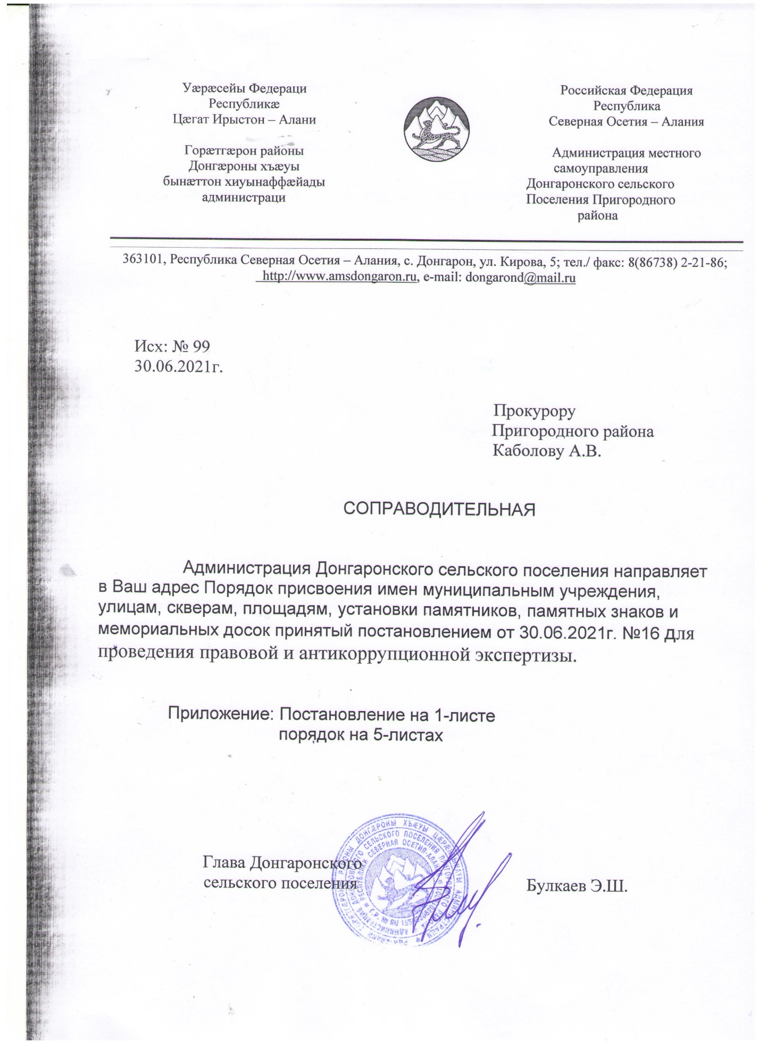

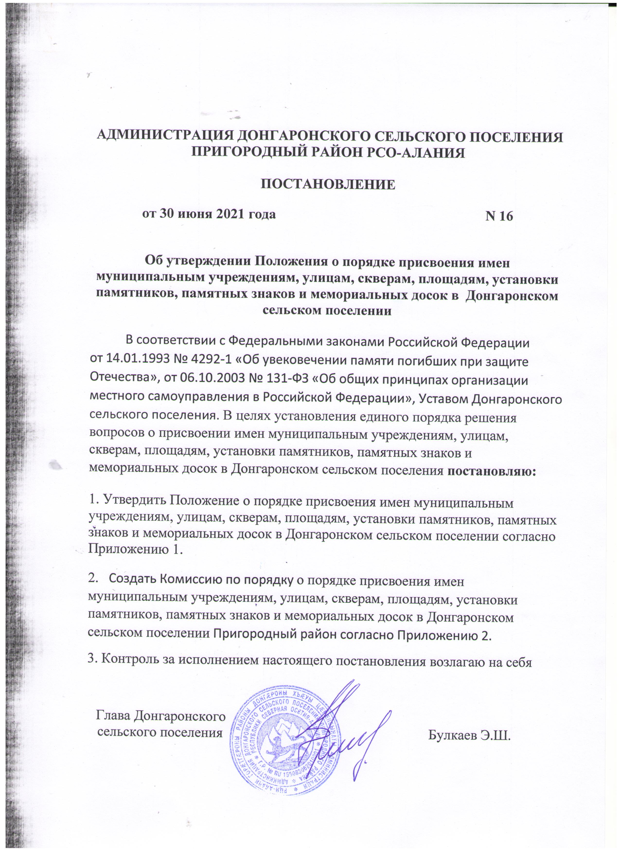

АДМИНИСТРАЦИЯ ДОНГАРОНСКОГО СЕЛЬСКОГО ПОСЕЛЕНИЯ ПРИГОРОДНЫЙ РАЙОН РСО-АЛАНИЯ

ПОСТАНОВЛЕНИЕ

от 30 июня 2021 года N 16

Об утверждении Положения о порядке присвоения имен муниципальным учреждениям, улицам, скверам, площадям, установки памятников, памятных знаков и мемориальных досок в Донгаронском сельском поселении
В соответствии с Федеральными законами Российской Федерации от 14.01.1993 № 4292-1 «Об увековечении памяти погибших при защите Отечества», от 06.10.2003 № 131-ФЗ «Об общих принципах организации местного самоуправления в Российской Федерации», Уставом Донгаронского сельского поселения. В целях установления единого порядка решения вопросов о присвоении имен муниципальным учреждениям, улицам, скверам, площадям, установки памятников, памятных знаков и мемориальных досок в Донгаронском сельском поселения постановляю:
1. Утвердить Положение о порядке присвоения имен муниципальным учреждениям, улицам, скверам, площадям, установки памятников, памятных знаков и мемориальных досок в Донгаронском сельском поселении согласно Приложению 1.
2. Создать Комиссию по порядку о порядке присвоения имен муниципальным учреждениям, улицам, скверам, площадям, установки памятников, памятных знаков и мемориальных досок в Донгаронском сельском поселении Пригородный район согласно Приложению 2.
3. Контроль за исполнением настоящего постановления возлагаю на себя

Глава Донгаронского
сельского поселения Булкаев Э.Ш.

Приложение
к Постановлению Донгаронского
сельского поселения
N 16 от 30.06.2021 г.

ПОЛОЖЕНИЕ
о порядке присвоения имен муниципальным учреждениям, улицам, скверам, площадям, установки памятников, памятных знаков и мемориальных досок в Догаронском сельском поселении Пригородного района РСО-Алания
1. Общие положения
1.1. Памятники, памятные знаки и мемориальные доски - это формы монументального искусства, предназначенные для увековечения памяти о выдающейся личности или знаменательном событии в истории села, республики и страны.
1.2. Мемориальные доски устанавливаются на фасадах зданий и сооружений, а также в интерьерах помещений, где происходили исторические события, проживали, обучались или работали выдающиеся личности; памятники и памятные знаки устанавливаются в местах, определенных администрацией Донгаронского сельского поселения.
1.3. Изготовление и установка памятников, памятных знаков и мемориальных досок осуществляется после принятия Постановления Собранием представителей Донгаронского сельского поселения
1.4. Имена Героев Союза Советских Социалистических Республик, Российской Федерации, выдающихся деятелей науки, спорта, культуры и искусства присваиваются учебным заведениям, учреждениям культуры и иным муниципальным организациям города, а также улицам, скверам, площадям с целью увековечения памяти о выдающейся личности или знаменательном событии в истории сельского поселения и Отечества
2. Основания для принятия решения об увековечении памяти лица или события
Основаниями для принятия решения о присвоении имен муниципальным учреждениям, улицам, скверам, площадям, об установке памятников, памятных знаков и мемориальных досок являются: значимость события в истории Донгаронского сельского поселения и Российского государства; наличие официально признанных достижений личности в государственной, общественной, политической, военной, производственной деятельности, в науке, технике, литературе, искусстве, культуре, спорте, а также особый вклад в определенную сферу деятельности, принесший пользу Республики Северная Осетия-Алания и Отечеству.
3. Правила присвоения имен муниципальным учреждениям, улицам
скверам, площадям, установки памятников, памятных знаков и мемориальных досок в целях объективной оценки значимости события или лица, имя которого предлагается увековечить, памятники могут быть установлены, а имена присвоены не раннее через 1-3 года после его смерти.

3.1. Памятные знаки и мемориальные доски могут быть установлены по решению Собрания представителей Донгаронского сельсого поселения.
3.2. На все памятники, памятные знаки, а также мемориальные доски, содержащие дополнительные декоративные элементы, в обязательном порядке разрабатывается проектная документация, которая утверждается Собранием представителей Донгаронского сельского поселения
4. Порядок принятия решения о присвоении имен муниципальным
учреждениям, улицам, скверам, площадям, об установке
памятников, памятных знаков и мемориальных досок
4.1. Инициаторами присвоения имен муниципальным учреждениям, улицам, скверам, площадям, установления памятников, памятных знаков и мемориальных досок могут выступать органы государственной власти и местного самоуправления, предприятия, учреждения, общественные организации и движения, а также инициативные группы граждан численностью не менее 10 человек.
4.2. Лица, выступающие с инициативой о присвоении имен муниципальным учреждениям, улицам, скверам, площадям, установления памятников, памятных знаков и мемориальных досок представляют в администрации Донгаронского сельского поселения следующие документы:
4.2.1. Для установления памятника, памятного знака, мемориальной доски:
заявление;
копии архивных и других документов, подтверждающих достоверность события или заслуги лица, имя которого увековечивается;
документы из соответствующих жилищно-эксплуатационных предприятий или архива с указанием периода проживания в данном здании лица, жизнь и деятельность которого увековечивается;
эскиз памятника, памятного знака или мемориальной доски;
проект текста на памятнике, памятном знаке или мемориальной доске;
сведения об источниках финансирования работ по проектированию, изготовлению и установке памятников, памятных знаков и мемориальных досок.
договор с собственником, если размещение памятника, памятного знака, мемориальной доски осуществляется на объектах, не находящихся в муниципальной собственности.
4.2.2. Для присвоения имени муниципальным учреждениям:
заявление;
протокол с решением о присвоении имени;
копии архивных и других документов, подтверждающих достоверность события или заслуги лица, имя которого увековечивается;

сведения о деятельности муниципального учреждения, которому присваивается имя.
4.2.3. Для присвоения имени улицам, скверам, площадям
заявление;
копии архивных и других документов, подтверждающих достоверность события или заслуги лица, имя которого увековечивается;
ситуационный план участка села, где находится объект, которому присваивается имя;
4.3. Администрация осуществляет регистрацию и учет поступивших заявлений и материалов, подготавливает и направляет необходимые документы в комиссию по упорядочению названий улиц, присвоению имен муниципальным учреждениям и обоснований при установке памятников, памятных знаков и мемориальных досок.
4.4. Комиссия осуществляет свою работу в соответствии с Положением о комиссии, утвержденным Постановлением Донгаронского сельского поселения.
4.5. В результате рассмотрения поступивших заявлений комиссия с учетом мнения близких родственников принимает решение о возможности присвоения имен муниципальным учреждениям, улицам, скверам, площадям, установки памятников, памятных знаков и мемориальных досок или отсутствии оснований для их установки и предусмотренных настоящим Положением.
4.6. В случае принятия комиссией решения о возможности присвоения имен муниципальным учреждениям, улицам, скверам, площадям, установки памятников, памятных знаков и мемориальных досок администрация Донгаронского сельского поселения подготавливает и представляет соответствующий проект Постановления. К проекту Постановления прилагаются:
пояснительная записка;
выписка из протокола заседания комиссии;
для установки памятника, памятного знака и мемориальной доски все документы, указанные в пункте 4.2.1. настоящего Положения;
для присвоения имени муниципальным учреждениям - все документы, указанные в пункте 4.2.2. настоящего Положения;
для присвоения имени улицам, скверам, площадям - все документы для присвоения имени муниципальным учреждениям, указанные в пункте 4.2.3. настоящего Положения, а также все иные предложения, поступившие в комиссию.

4.7. В случае несогласия инициаторов ходатайств с решением комиссии председатель комиссии направляет его и все имеющиеся материалы в Собрание представителей Донгаронского сельского поселения
5. Порядок установки и содержания памятников, памятных знаков и мемориальных досок
5.1. Памятники, памятные знаки и мемориальные доски выполняются только из долговечных материалов. Эскизный проект места их размещения согласовывается с Администрацией сельского поселения.
5.2. Памятники, памятные знаки и мемориальные доски в обязательном порядке передаются после их установки на баланс администрации сельского поселения.
5.3. Администрация сельского поселения принимает меры по их сохранению, текущему содержанию и обновлению из средств, предусмотренных на эти цели. Текущее содержание памятников, памятных знаков и мемориальных досок осуществляется в едином комплексе с прилегающей территорией, определенной проектом.
5.4. Администрация сельского поселения ведет учет памятников, памятных знаков и мемориальных досок, осуществляет контроль за их состоянием.
5.5. Решение о демонтаже или снятии памятников, памятных знаков и мемориальных досок, за исключением случаев, когда требуется ее реставрация или проводятся ремонтно-реставрационные работы на здании, где доска установлена, принимается Собранием представителей сельского поселения.
5.6. Памятник, памятный знак и мемориальная доска, представляющие особую историческую и художественную ценность, могут быть переданы в ведение субъекта Российской Федерации в установленном порядке.
6. Порядок разрешения споров
6.1. Присвоение одного и того же имени двум или более общеобразовательным организациям в муниципальном образовании Донгаронского сельского поселения Пригородного район не допускается.
6.2. Споры и разногласия, которые могут возникнуть при исполнении настоящего положения, разрешаются путем переговоров или в установленном законом порядке.

Приложение 2.
к постановлению администрации
Донгаронского сельского поселения
Пригородного района
от 30.06.2021 № 16

СОСТАВ
Комиссии о порядке присвоения имен муниципальным учреждениям, улицам, скверам, площадям, установки памятников, памятных знаков и мемориальных досок в Догаронском сельском поселении Пригородного района РСО-Алания

1. Санакоев В.Г. Депутат Собрания представителей
председатель Донгаронскоо сельского поселения
комиссии

2. Хетагуров Э.А. Директор МБОУ СОШ
Член комиссии.

3. Кабисова М.Г. Директор Дома культуры.
Член комиссии.

